**Museumsrundgang**

**Thema:** **Winkelarten**

Die Schüler/innen sollen mit Hilfe von Bildern die verschiedenen Winkelarten ausarbeiten und ihre Mitschüler/innen darüber informieren.

**Lehrplan:**

1. Klasse

1.3 Arbeiten mit Figuren und Körpern

- Winkel im Umfeld finden und skizzieren,

- Gradeinteilung von Winkeln kennen,

- Winkel mit dem Winkelmesser (Geodreieck) zeichnen können.

**Ziel:**

Schüler/innen sollen individuell das Thema Winkel bearbeiten.

**Vorbereitung:**

Schüler/innen in Gruppen aufteilen (ca. 3 Schüler/innen pro Gruppe)

*Material*: Plakate, Stifte, Bilder, Klebeband

**Arbeitsauftrag:**

Findet auf eurem Bild die Winkelart heraus und schreibt die wichtigsten Stichwörter auf euer Plakat. Ihr könnt für eure Recherche euer Mathebuch sowie das Internet dafür verwenden. Im Anschluss erstellt eine kleine Anwendungsaufgabe mit Skizze und Berechnung.

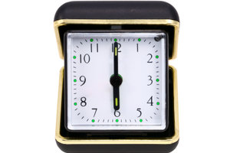Ein Bild, das Text, Schild, ClipArt, Pol enthält.



